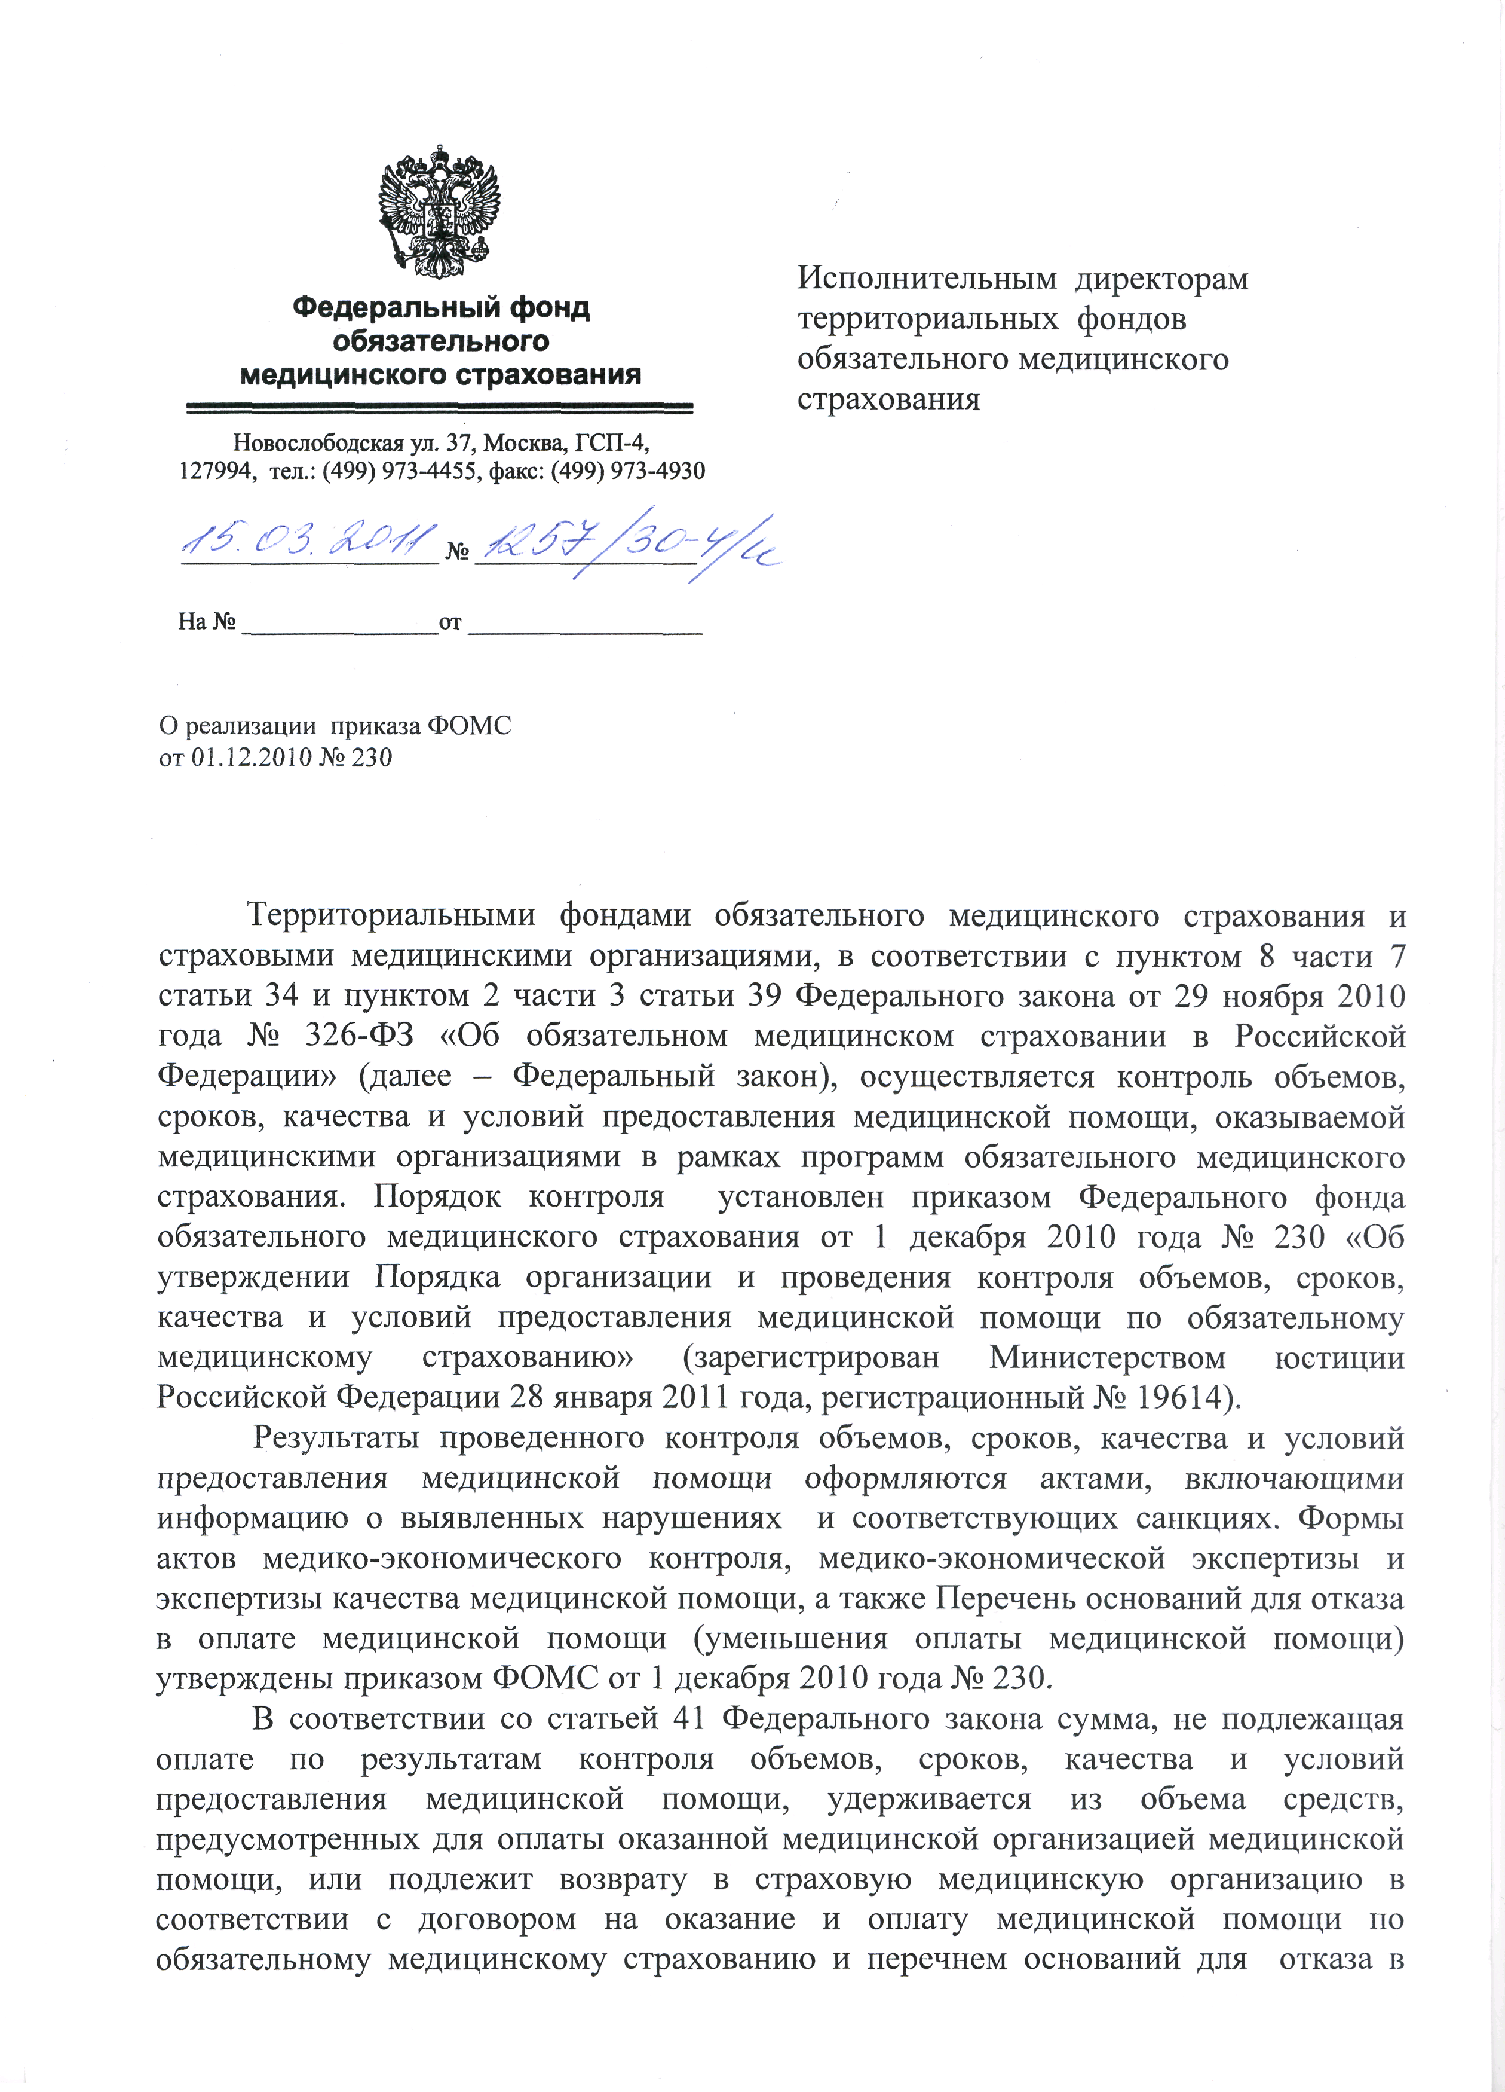
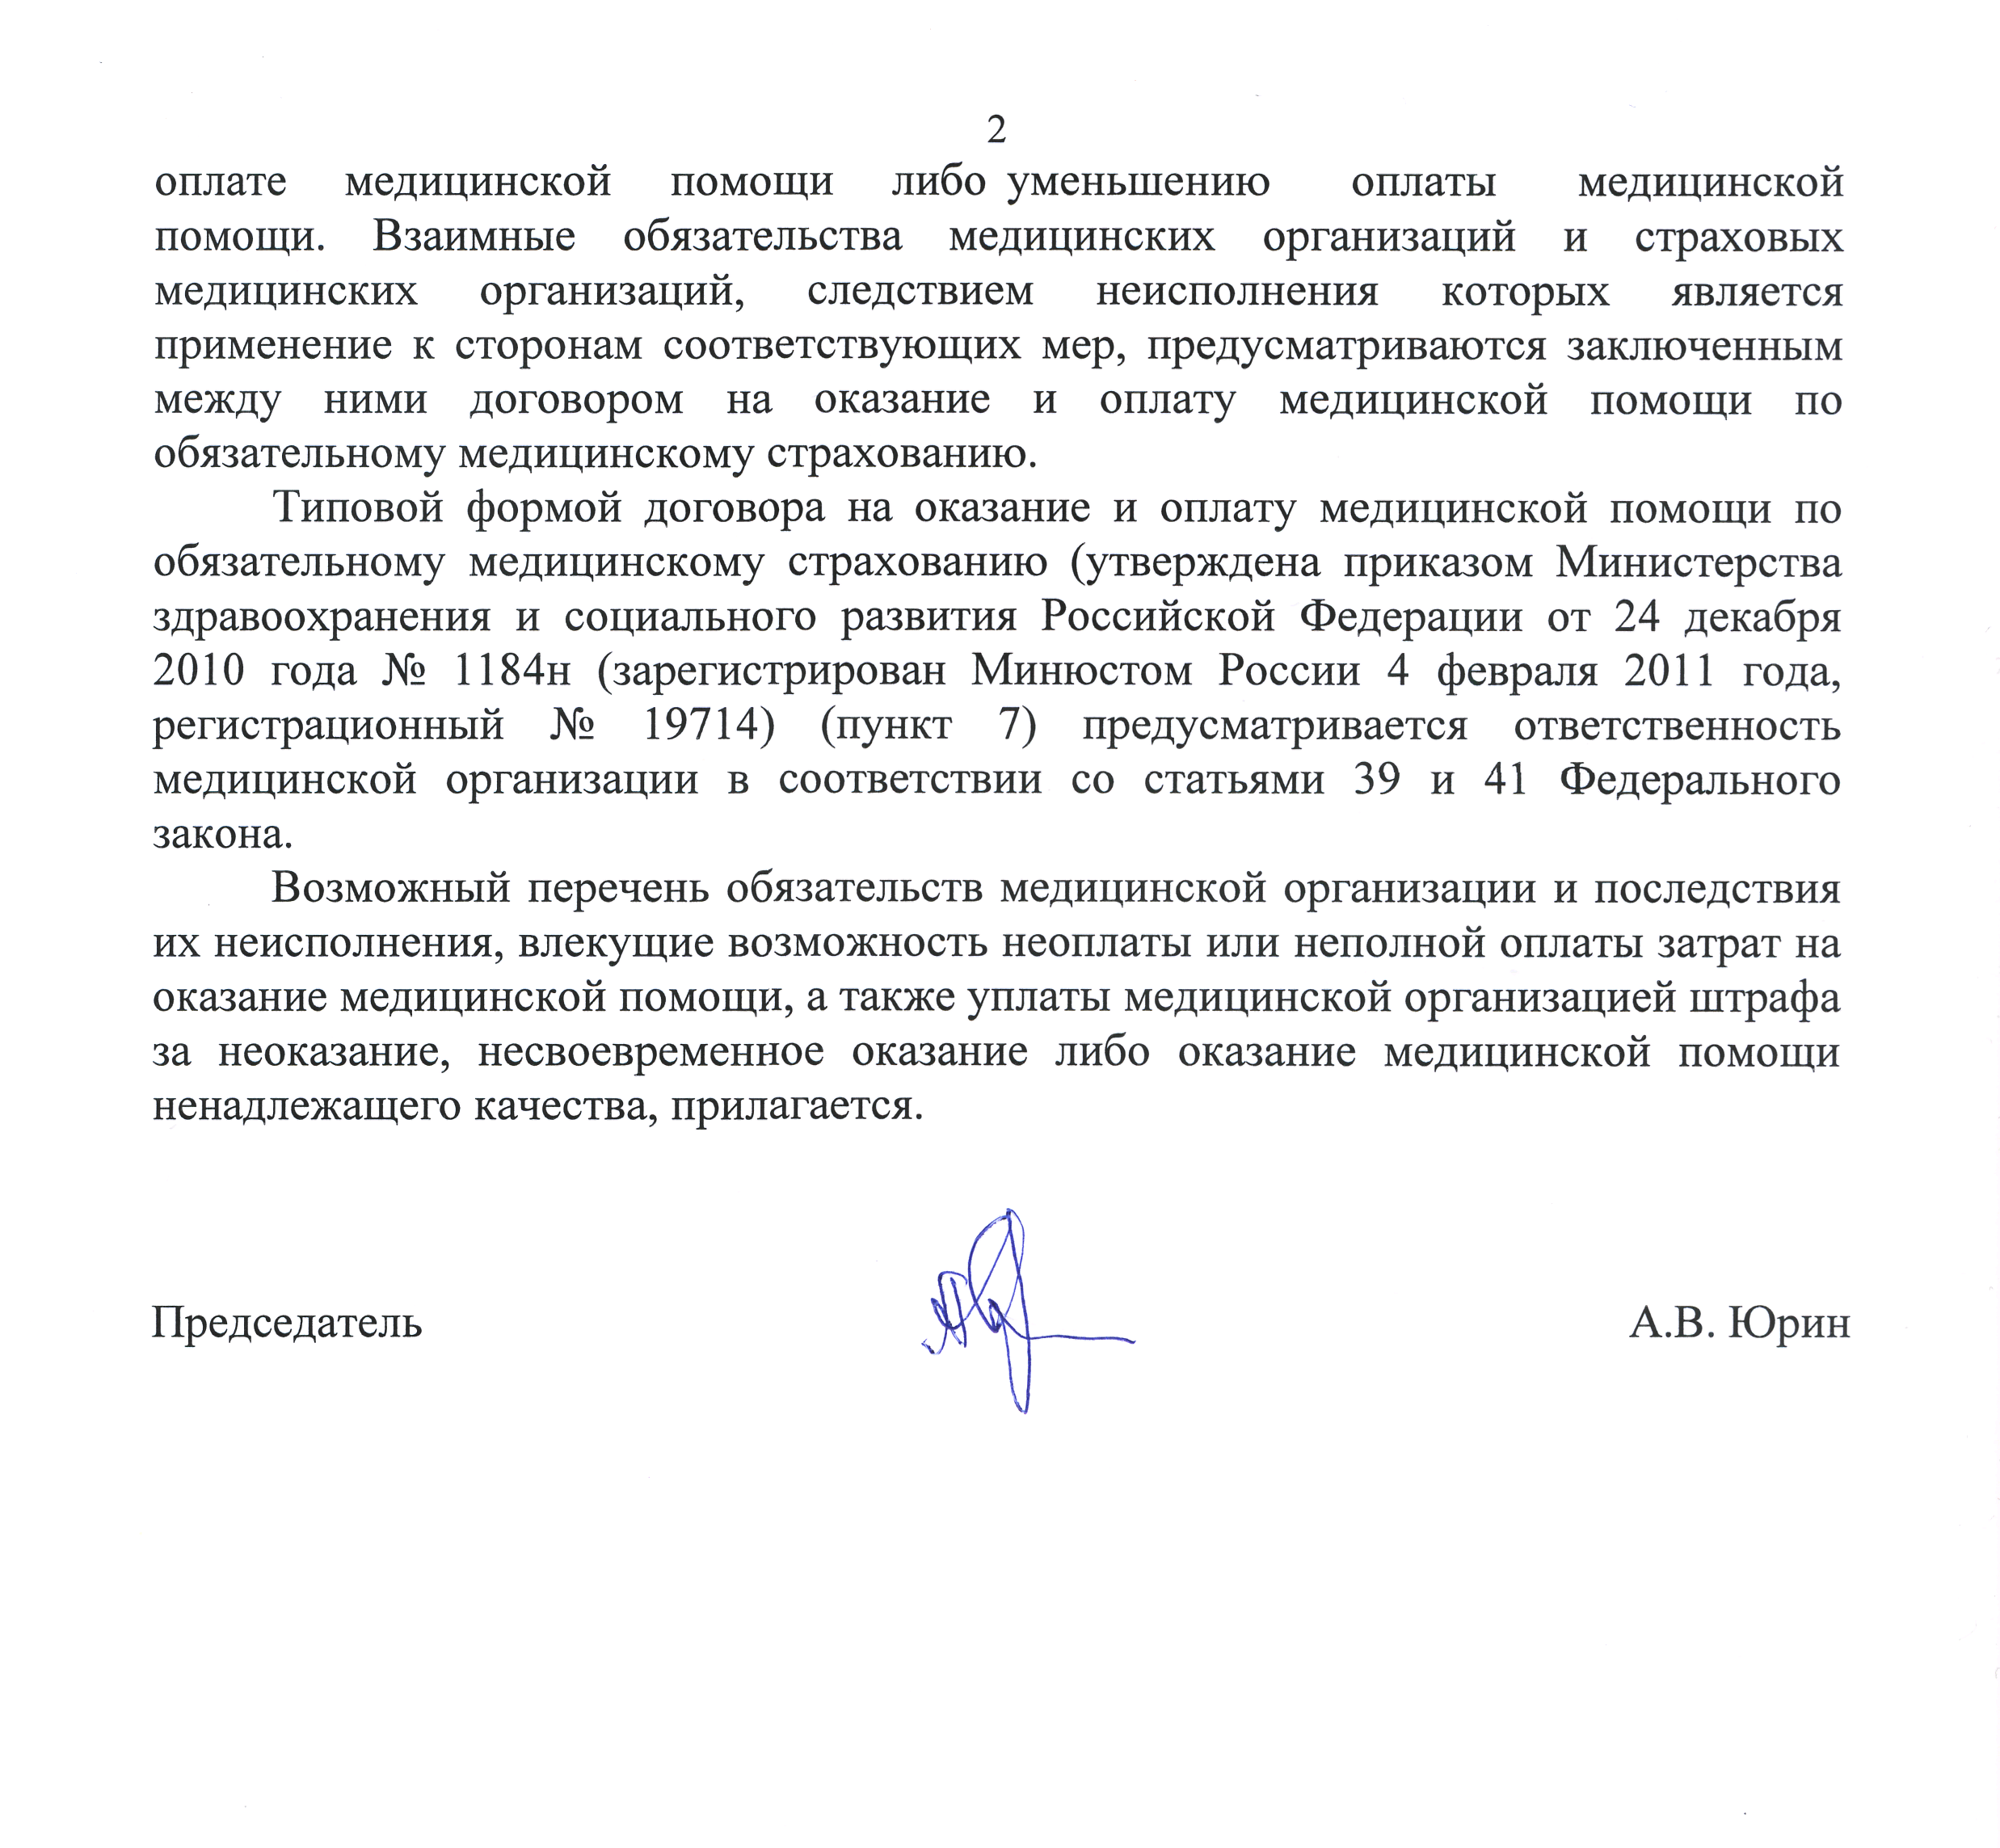

Приложение
к письму ФОМС
от 15.03.2011 № 1257/30-4/и

Обязательства медицинских организаций, следствием неисполнения которых является возможность неоплаты или неполной оплаты затрат на оказание медицинской помощи, а также уплаты медицинской организацией штрафа за неоказание, несвоевременное оказание либо оказание медицинской помощи ненадлежащего качества

№ п/п |  | Обязательства медицинских организаций |  |  | Последствия неисполнения обязательств
 |  |  |  |  | Сумма, не подлежащая оплате уменьшение оплаты, возмещения |  |  |  |  |  |  |  |  |  | Размер штрафа
1. Обеспечение доступности медицинской помощи для застрахованных лиц
1.1. |  | Обеспечение прав застрахованных лиц на получение медицинской помощи в медицинской организации, в том числе:
1.1.1. |  | Обеспечение выбора медицинской организации из медицинских организаций, участвующих в реализации территориальной программы, в соответствии с заявлением застрахованного лица |  |  |  |  | - |  |  |  |  | сто процентов размера норматива финансового обеспечения территориальной программы обязательного медицинского страхования в расчете на одно застрахованное лицо в год
1.1.2. |  | Обеспечение выбора врача в соответствии с заявлением застрахованного лица, поданным лично или через своего представителя на имя руководителя медицинской организации |  |  |  |  | - |  |  |  |  | сто процентов размера норматива финансового обеспечения территориальной программы обязательного медицинского страхования в расчете на одно застрахованное лицо в год
1.1.3. |  | Соблюдение условий оказания медицинской помощи, в том числе сроков ожидания медицинской помощи, предоставляемой в плановом порядке |  |  |  |  | - |  |  |  |  | сто процентов размера норматива финансового обеспечения территориальной программы обязательного медицинского страхования в расчете на одно застрахованное лицо в год
1.2. |  | Оказание застрахованным лицам медицинской помощи в соответствии с территориальной программой |  |  |  |  | последствия за необоснованный отказ в оказании медицинской помощи застрахованному лицу, не повлекший причинение вреда здоровью, не создавший риск прогрессирования имеющегося заболевания или возникновения нового заболевания
 |  |  |  |  |  |  | - |  |  |  |  | сто процентов размера норматива финансового обеспечения территориальной программы обязательного медицинского страхования в расчете на одно застрахованное лицо в год
 |  |  |  |  |  |  | последствия за необоснованный отказ в оказании медицинской помощи застрахованному лицу, повлекший причинение вреда здоровью, либо создавший риск прогрессирования имеющегося заболевания или возникновения нового заболевания
 |  |  |  |  |  |  | возмещение расходов на лечение застрахованного лица по поводу прогрессирования имеющего заболевания, его осложнения, возникновения нового заболевания |  |  |  |  | пятьсот процентов размера норматива финансового обеспечения территориальной программы обязательного медицинского страхования в расчете на одно застрахованное лицо в год
1.3. |  | Бесплатное оказание застрахованным лицам медицинской помощи при наступлении страхового случая за пределами территории субъекта Российской Федерации, в котором выдан полис обязательного медицинского страхования, в объеме, установленном базовой программой |  |  |  |  | последствия за необоснованный отказ застрахованному лицум в бесплатном оказании медицинской помощи, не повлекший причинение вреда здоровью, не создавший риск прогрессирования имеющегося заболевания либо возникновения нового заболевания
 |  |  |  |  |  |  | - |  |  |  |  | сто процентов размера норматива финансового обеспечения территориальной программы обязательного медицинского страхования в расчете на одно застрахованное лицо в год
 |  |  |  |  |  |  | последствия за необоснованный отказ застрахованному лицу в бесплатном оказании медицинской помощи, повлекший причинение вреда здоровью, либо создавший риск прогрессирования имеющегося заболевания или возникновения нового заболевания
 |  |  |  |  |  |  | возмещение расходов на лечение застрахованного лица по поводу прогрессирования имеющего заболевания, его осложнения, возникновения нового заболевания - |  |  |  |  | пятьсот процентов размера норматива финансового обеспечения территориальной программы обязательного медицинского страхования в расчете на одно застрахованное лицо в год,
1.4. |  | Не допущение взимания платы с застрахованных лиц (в рамках добровольного медицинского страхования или в виде оказания платных услуг) за оказанную медицинскую помощь, предусмотренную территориальной программой |  |  |  |  | сто процентов стоимости за каждый случай оказания медицинской помощи |  |  |  |  | сто процентов возврат средств, необоснованно затраченных застрахованным лицом
1.5. |  | Бесплатное обеспечение застрахованных лиц в период пребывания в стационаре по назначению врача лекарственными препаратами и изделиями медицинского назначения, включенными в Перечень жизненно необходимых и важнейших лекарственных препаратов, формуляр лечения стационарного больного, согласованный и утвержденный в установленном порядке; на основании стандартов медицинской помощи |  |  |  |  | пятьдесят процентов стоимости за каждый случай оказания медицинской помощи |  |  |  |  | сто процентов возврат средств, необоснованно затраченных застрахованным лицом
2. Обеспечение информированности застрахованных лиц
2.1. |  | Создание официального сайта медицинской организации в сети «Интернет» |  |  |  |  |  | - |  |  |  | двадцать пять процентов размера норматива финансового обеспечения территориальной программы обязательного медицинского страхования в расчете на одно застрахованное лицо на год
2.2. |  | Наличие на официальном сайте медицинской организации в сети «Интернет» следующей информации:
2.2.1 |  | о режиме работы медицинской организации |  |  |  |  |  | - |  |  |  | двадцать пять процентов размера норматива финансового обеспечения территориальной программы обязательного медицинского страхования в расчете на одно застрахованное лицо на год
2.2.2 |  | об условиях оказания медицинской помощи, установленных территориальной программой государственных гарантий оказания гражданам Российской Федерации бесплатной медицинской помощи, в том числе сроков ожидания медицинской помощи |  |  |  |  |  | - |  |  |  | двадцать пять процентов размера норматива финансового обеспечения территориальной программы обязательного медицинского страхования в расчете на одно застрахованное лицо на год
2.2.3 |  | о видах оказываемой медицинской помощи |  |  |  |  |  | - |  |  |  | двадцать пять процентов размера норматива финансового обеспечения территориальной программы обязательного медицинского страхования в расчете на одно застрахованное лицо на год
2.2.4 |  | показатели доступности и качества медицинской помощи |  |  |  |  |  | - |  |  |  | двадцать пять процентов размера норматива финансового обеспечения территориальной программы обязательного медицинского страхования в расчете на одно застрахованное лицо на год
2.2.5 |  | перечень жизненно необходимых и важнейших лекарственных препаратов, применяемых при оказании стационарной медицинской помощи, а также скорой и неотложной медицинской помощи бесплатно |  |  |  |  |  | - |  |  |  | двадцать пять процентов размера норматива финансового обеспечения территориальной программы обязательного медицинского страхования в расчете на одно застрахованное лицо на год
2.2.6 |  | перечень лекарственных препаратов, отпускаемых населению в соответствии с перечнем групп населения и категорий заболеваний, при амбулаторном лечении которых лекарственные препараты и изделия медицинского назначения отпускаются по рецептам врачей бесплатно, а также в соответствии с перечнем групп населения, при амбулаторном лечении которых лекарственные препараты отпускаются по рецептам врачей с 50-процентной скидкой со свободных цен |  |  |  |  |  | - |  |  |  | двадцать пять процентов размера норматива финансового обеспечения территориальной программы обязательного медицинского страхования в расчете на одно застрахованное лицо на год
2.3. |  | Организация информационных стендов |  |  |  |  |  | - |  |  |  | двадцать пять процентов размера норматива финансового обеспечения территориальной программы обязательного медицинского страхования в расчете на одно застрахованное лицо на год
2.4. |  | Наличие на информационных стендах в медицинских организациях следующей информации:
2.4.1 |  | о режиме работы медицинской организации |  |  |  |  |  | - |  |  |  | двадцать пять процентов размера норматива финансового обеспечения территориальной программы обязательного медицинского страхования в расчете на одно застрахованное лицо на год
2.4.2 |  | об условия оказания медицинской помощи, установленных территориальной программой государственных гарантий оказания гражданам Российской Федерации бесплатной медицинской помощи, в том числе сроков ожидания медицинской помощи |  |  |  |  |  | - |  |  |  | двадцать пять процентов размера норматива финансового обеспечения территориальной программы обязательного медицинского страхования в расчете на одно застрахованное лицо на год
2.4.3 |  | о видах медицинской помощи, оказываемых данной медицинской организацией |  |  |  |  |  | - |  |  |  | двадцать пять процентов размера норматива финансового обеспечения территориальной программы обязательного медицинского страхования в расчете на одно застрахованное лицо на год
2.4.4 |  | показатели доступности и качества медицинской помощи |  |  |  |  |  | - |  |  |  | двадцать пять процентов размера норматива финансового обеспечения территориальной программы обязательного медицинского страхования в расчете на одно застрахованное лицо на год
2.4.5 |  | перечень жизненно необходимых и важнейших лекарственных препаратов, применяемых при оказании стационарной медицинской помощи, а также скорой и неотложной медицинской помощи бесплатно |  |  |  |  |  | - |  |  |  | двадцать пять процентов размера норматива финансового обеспечения территориальной программы обязательного медицинского страхования в расчете на одно застрахованное лицо на год
2.4.6 |  | перечень лекарственных препаратов, отпускаемых населению в соответствии с перечнем групп населения и категорий заболеваний, при амбулаторном лечении которых лекарственные препараты и изделия медицинского назначения отпускаются по рецептам врачей бесплатно, а также в соответствии с перечнем групп населения, при амбулаторном лечении которых лекарственные препараты отпускаются по рецептам врачей с пятидесяти процентной со свободных цен |  |  |  |  |  | - |  |  |  | двадцать пять процентов размера норматива финансового обеспечения территориальной программы обязательного медицинского страхования в расчете на одно застрахованное лицо на год
3. Отсутствие дефектов медицинской помощи / нарушений при оказании медицинской помощи
3.1. |  |  |  | Соблюдение персоналом медицинской организации врачебной этики и деонтологии |  |  |  | - |  |  |  | сто процентов размера норматива финансового обеспечения территориальной программы обязательного медицинского страхования в расчете на одно застрахованное лицо в год
3.2. |  |  | Выполнение своевременно и надлежащим образом необходимых пациенту диагностических и (или) лечебных мероприятий, оперативных вмешательств в соответствии с порядком оказания медицинской помощи и (или) стандартами медицинской помощи |  |  | последствия невыполнения обязательства, не повлиявшие на состояние здоровья застрахованного лица
 |  |  |  |  |  | пятьдесят процентов стоимости за каждый случай оказания медицинской помощи |  |  |  |  | -
 |  |  |  |  |  | последствия невыполнения обязательства, приведшие к увеличению сроков лечения сверх установленных (за исключением случаев отказа застрахованного лица, оформленного в установленном порядке)
 |  |  |  |  |  | сто процентов стоимости за каждый случай оказания медицинской помощи сверх установленных сроков оказания медицинской помощи |  |  |  |  | -
 |  |  |  |  |  | последствия невыполнения обязательства, приведшие к ухудшению состояния здоровья застрахованного лица, либо создавшие риск прогрессирования имеющегося заболевания или возникновения нового заболевания (за исключением случаев отказа застрахованного лица, оформленного в установленном порядке)
 |  |  |  |  |  | пятьдесят процентов стоимости за каждый случай оказания медицинской помощи и  в случае ухудшения состояния здоровья застрахованного лица возмещение расходов на лечение застрахованного лица по поводу прогрессирования имеющего заболевания, его осложнения, возникновения нового заболевания |  |  |  |  | -
 |  |  |  |  |  | последствия невыполнения обязательства, приведшие к инвалидизации (за исключением случаев отказа застрахованного лица, оформленного в установленном порядке)
 |  |  |  |  |  | сто процентов стоимости за каждый случай оказания медицинской помощи и  в случае ухудшения состояния здоровья застрахованного лица  возмещение расходов на лечение застрахованного лица по поводу прогрессирования имеющего заболевания, его осложнения, возникновения нового заболевания |  |  |  |  | двести процентов размера норматива финансового обеспечения территориальной программы обязательного медицинского страхования в расчете на одно застрахованное лицо в год
 |  |  |  |  |  | последствия невыполнения обязательства, приведшие к летальному исходу (за исключением случаев отказа застрахованного лица, оформленного в установленном порядке)
 |  |  |  |  |  | сто процентов стоимости за каждый случай оказания медицинской помощи |  |  |  |  | пятьсот процентов размера норматива финансового обеспечения территориальной программы обязательного медицинского страхования в расчете на одно застрахованное лицо в год
3.3. |  |  | Выполнение показанных, оправданных с клинической точки зрения, регламентированных стандартами медицинской помощи мероприятий |  |  | последствия невыполнения обязательства, приведшие к увеличению сроков лечения, удорожанию стоимости лечения при отсутствии отрицательных последствий для состояния здоровья застрахованного лица
 |  |  |  |  |  | сто процентов стоимости за каждый случай оказания медицинской помощи сверх установленных сроков оказания медицинской помощи |  |  |  |  | -
 |  |  |  |  |  | последствия невыполнения обязательства, приведшие к ухудшению состояния здоровья застрахованного лица, либо риску прогрессирования имеющегося заболевания или возникновения нового заболевания (за исключением случаев отказа застрахованного лица, оформленного в установленном порядке)
 |  |  |  |  |  | пятьдесят процентов стоимости за каждый случай оказания медицинской помощи  в случае ухудшения состояния здоровья застрахованного лица возмещение расходов на лечение застрахованного лица по поводу прогрессирования имеющего заболевания, его осложнения, возникновения нового заболевания |  |  |  |  | -
3.4. |  |  | Выполнение показанных с клинической точки зрения лечебных мероприятий до достижения клинического эффекта (кроме оформленных в установленном порядке случаев отказа от лечения) |  |  | последствия за преждевременное с клинической точки зрения прекращение проведения лечебных мероприятий при отсутствии клинического эффекта (кроме оформленных в установленном порядке случаев отказа от лечения)
 |  |  |  |  |  | пятьдесят процентов стоимости за каждый случай оказания медицинской помощи |  |  |  |  | -
3.5. |  |  | Обеспечение достижения положительной динамики в состоянии здоровья застрахованного лица при первичном обращении за медицинской помощью (за исключением случаев этапного лечения) |  |  | последствия за повторное обоснованное обращение застрахованного лица за медицинской помощью по поводу того же заболевания в течение 30 дней со дня завершения амбулаторного лечения и 90 дней со дня завершения лечения в стационаре вследствие отсутствия положительной динамики в состоянии здоровья, подтвержденное проведенной целевой или плановой экспертизой (за исключением случаев этапного лечения)
 |  |  |  |  |  | двадцать пять процентов стоимости за каждый случай первичного и повторного оказания медицинской помощи |  |  |  |  | -
3.6. |  |  | Обеспечение преемственности в лечении застрахованного лица (в том числе своевременный перевод пациента в медицинскую организацию более высокого уровня) |  |  | последствия за нарушение по вине медицинской организации преемственности в лечении (в том числе несвоевременный перевод пациента в медицинскую организацию более высокого уровня), приведшее к увеличению сроков лечения и (или) ухудшению состояния здоровья застрахованного лица
 |  |  |  |  |  | пятьдесят процентов стоимости за каждый случай оказания медицинской помощи и  в случае ухудшения состояния здоровья застрахованного лица возмещение расходов на лечение застрахованного лица по поводу прогрессирования имеющего заболевания, его осложнения, возникновения нового заболевания |  |  |  |  |  |  | -
3.7. |  |  |  | Не допущение госпитализации застрахованного лица без медицинских показаний (необоснованная госпитализация), медицинская помощь которому могла быть предоставлена в установленном объеме в амбулаторно-поликлинических условиях, в условиях дневного стационара |  |  |  | пятьдесят процентов стоимости за каждый случай оказания медицинской помощи |  |  |  | -
3.8. |  |  |  | Исключение возможности госпитализации застрахованного лица, медицинская помощь которому должна быть оказана в стационаре другого профиля (непрофильная госпитализация), кроме случаев госпитализации по неотложным показаниям |  |  |  | пятьдесят процентов стоимости за каждый случай оказания медицинской помощи |  |  |  | -
3.9. |  |  |  | Соблюдение сроков и условий лечения застрахованных лиц в рамках стандартов медицинской помощи |  |  |  | последствия за необоснованное увеличение сроков лечения по вине медицинской организации, увеличение количества медицинских услуг, посещений, койко-дней, не связанного с проведением диагностических, лечебных мероприятий, оперативных вмешательств в рамках стандартов медицинской помощи
 |  |  |  |  |  |  |  | сто процентов стоимости за каждый случай оказания медицинской помощи сверх установленных сроков оказания медицинской помощи |  |  |  | -
3.10. |  |  |  | Не допущение повторного посещения врача одной и той же специальности в один день при оказании амбулаторной медицинской помощи, за исключением повторного посещения для определения показаний к госпитализации, операции, консультациям в других медицинских организациях |  |  |  | сто процентов стоимости каждого случая, предъявленного к оплате повторно |  |  |  | -
3.11. |  |  |  | Принятие мер со стороны медицинского персонала к предупреждению развития нового заболевания застрахованного лица (развития ятрогенного заболевания) |  |  |  | сто процентов стоимости за каждый случай оказания медицинской помощи |  |  |  | двести процентов размера норматива финансового обеспечения территориальной программы обязательного медицинского страхования в расчете на одно застрахованное лицо в год, возмещение расходов на лечение застрахованного лица по поводу прогрессирования имеющего заболевания, его осложнения, возникновения нового заболевания
3.12. |  |  |  | Обеспечение обоснованного назначения лекарственной терапии; исключение одновременного назначения лекарственных средств – синонимов, аналогов или антагонистов по фармакологическому действию и т.п., связанного с риском для здоровья пациента и/или приводящего к удорожанию лечения |  |  |  | двадцать пять процентов стоимости за каждый случай оказания медицинской помощи |  | -
3.13. |  |  |  | Обеспечение выполнения обязательного патологоанатомического вскрытия в соответствии с законодательством; |  |  |  | - |  | пятьдесят процентов размера норматива финансового обеспечения территориальной программы обязательного медицинского страхования в расчете на одно застрахованное лицо в год
3.13.1 |  |  |  | недопущение наличия расхождений клинического и патологоанатомического диагнозов 2-3 категории |  |  |  | сто процентов стоимости за каждый случай оказания медицинской помощи |  | сто процентов размера норматива финансового обеспечения территориальной программы обязательного медицинского страхования в расчете на одно застрахованное лицо в год
4. Правильность оформления в медицинской организации первичной медицинской документации
4.1. |  | Предоставление первичной медицинской документации, подтверждающей факт оказания застрахованному лицу медицинской помощи в медицинской организации |  |  |  |  |  |  | сто процентов стоимости за каждый случай оказания медицинской помощи |  |  |  |  | пятьдесят процентов размера норматива финансового обеспечения территориальной программы обязательного медицинского страхования в расчете на одно застрахованное лицо в год
4.2. |  | Оформление надлежащим образом первичной медицинской документации, обеспечивающее проведение экспертизы качества медицинской помощи (возможность оценки динамики состояния здоровья застрахованного лица, объема, характера и условий предоставления медицинской помощи) |  |  |  |  |  |  | двадцать пять процентов стоимости за каждый случай оказания медицинской помощи |  |  |  |  | -
4.3. |  | Обеспечение наличия в первичной медицинской документации информированного добровольного согласия застрахованного лица на медицинское вмешательство или отказа застрахованного лица от медицинского вмешательства, письменного согласия на лечение в установленных законодательством Российской Федерации случаях |  |  |  |  |  |  | двадцать пять процентов стоимости за каждый случай оказания медицинской помощи |  |  |  |  | -
4.4. |  | Исключение случаев наличия признаков фальсификации медицинской документации (дописки, исправления, «вклейки», полное переоформление истории болезни, с умышленным искажением сведений о проведенных диагностических и лечебных мероприятиях, клинической картине заболевания) |  |  |  |  |  |  | сто процентов стоимости за каждый случай оказания медицинской помощи |  |  |  |  | сто процентов размера норматива финансового обеспечения территориальной программы обязательного медицинского страхования в расчете на одно застрахованное лицо в год
4.5. |  | Исключение случаев несоответствия дат оказания медицинской помощи, зарегистрированных в первичной медицинской документации и реестре счетов, и в табеле учета рабочего времени врача (оказание медицинской помощи в период отпуска, учебы, командировок, выходных дней и т.п.) |  |  |  |  |  |  | сто процентов стоимости за каждый случай оказания медицинской помощи |  |  |  |  | -
4.6. |  | Оформление счетов на оплату медицинской помощи и реестров счетов в соответствии с записями в первичной медицинской документации, не допуская:
4.6.1 |  | включение в счет на оплату медицинской помощи и реестр счетов посещений, койко-дней и др., не подтвержденных первичной медицинской документацией |  |  |  |  |  |  | сто процентов стоимости за каждый случай оказания медицинской помощи |  |  |  |  | -
4.6.2 |  | несоответствия сроков лечения застрахованного лица в первичной медицинской документации срокам, указанным в реестре счетов |  |  |  |  |  |  | сто процентов стоимости за каждый случай оказания медицинской помощи, не подтвержденный первичной медицинской документацией |  |  |  |  | -
5. Надлежащее оформление и предъявление на оплату счетов и реестров счетов
5.1. Оформление и предъявление счетов и реестров счетов на оплату медицинской помощи, исключив:
5.1.1 |  | наличие ошибок и/или недостоверной информации в реквизитах счета; |  |  |  |  |  |  | сто процентов стоимости за каждый случай оказания медицинской помощи |  |  |  |  | -
5.1.2 |  | несоответствие суммы счета итоговой сумме предоставленной медицинской помощи по реестру счетов; |  |  |  |  |  |  | сто процентов стоимости за каждый случай оказания медицинской помощи |  |  |  |  | -
5.1.3 |  | наличие незаполненных полей реестра счетов, обязательных к заполнению; |  |  |  |  |  |  | сто процентов стоимости за каждый случай оказания медицинской помощи |  |  |  |  | -
5.1.4 |  | некорректное заполнение полей реестра счетов; |  |  |  |  |  |  | сто процентов стоимости за каждый случай оказания медицинской помощи |  |  |  |  | -
5.1.5 |  | некорректные суммы по позициям реестров счетов (арифметические ошибки); |  |  |  |  |  |  | сто процентов стоимости за каждый случай оказания медицинской помощи |  |  |  |  | -
5.1.6 |  | несоответствие даты оказания медицинской помощи в реестре счетов отчетному периоду/периоду оплаты |  |  |  |  |  |  | сто процентов стоимости за каждый случай оказания медицинской помощи |  |  |  |  | -
5.2. Оформление счета на оплату медицинской помощи и реестров счетов надлежащим образом в соответствии с принадлежностью застрахованного лица к страховой медицинской организации, исключив:
5.2.1 |  | включение в реестр счетов случаев оказания медицинской помощи лицу, получившему полис обязательного медицинского страхования в другой страховой медицинской организации |  |  |  |  |  |  | сто процентов стоимости за каждый случай оказания медицинской помощи |  |  |  |  | -
5.2.2 |  | включение в реестр счетов недостоверных персональных данных застрахованного лица, приводящее к невозможности его полной идентификации (ошибки в серии и номере полиса обязательного медицинского страхования, адресе и т.д.) |  |  |  |  |  |  | сто процентов стоимости за каждый случай оказания медицинской помощи |  |  |  |  | -
5.2.3 |  | включение в реестр счетов случаев оказания медицинской помощи застрахованному лицу, получившему полис обязательного медицинского страхования на территории другого субъекта Российской Федерации |  |  |  |  |  |  | сто процентов стоимости за каждый случай оказания медицинской помощи |  |  |  |  | -
5.2.4 |  | наличие в реестре счетов неактуальных данных о застрахованных лицах |  |  |  |  |  |  | сто процентов стоимости за каждый случай оказания медицинской помощи |  |  |  |  | -
5.2.5 |  | включение в реестры счетов случаев оказания медицинской помощи гражданам, не подлежащим обязательному медицинскому страхованию на территории Российской Федерации |  |  |  |  |  |  | сто процентов стоимости за каждый случай оказания медицинской помощи |  |  |  |  | -
5.3. Предъявление к оплате счета, включающего виды и объемы медицинской помощи, входящие в территориальную программу обязательного медицинского страхования, исключив:
5.3.1 |  | включение в реестр счетов видов медицинской помощи, не входящих в территориальную программу обязательного медицинского страхования |  |  |  |  |  |  | сто процентов стоимости за каждый случай оказания медицинской помощи |  |  |  |  | -
5.3.2 |  | предъявление к оплате случаев оказания медицинской помощи сверх распределенного объема предоставления медицинской помощи, установленного решением Комиссии |  |  |  |  |  |  | сто процентов стоимости за каждый случай оказания медицинской помощи |  |  |  |  | -
5.3.3 |  | включение в реестр счетов случаев оказания медицинской помощи, подлежащих оплате из других источников (лечение тяжелых несчастных случаев на производстве, оплачиваемое Фондом социального страхования Российской Федерации) |  |  |  |  |  |  | сто процентов стоимости за каждый случай оказания медицинской помощи |  |  |  |  | -
5.4. Формирование для оплаты счетов и реестров счетов с учетом установленных тарифов на оплату медицинской помощи, не допуская:
5.4.1 | включение в реестр счетов случаев оказания медицинской помощи по тарифам на оплату медицинской помощи, отсутствующим в тарифном соглашении |  |  |  |  |  |  |  | сто процентов стоимости за каждый случай оказания медицинской помощи |  |  |  |  | -
5.4.2 | включение в реестр счетов случаев оказания медицинской помощи по тарифам на оплату медицинской помощи, не соответствующим утвержденным в тарифном соглашении |  |  |  |  |  |  |  | сто процентов стоимости за каждый случай оказания медицинской помощи |  |  |  |  | -
5.5. Включение в реестры счетов лицензированных видов медицинской деятельности, не допуская:
5.5.1 | включение в реестр счетов случаев оказания медицинской помощи по видам медицинской деятельности, отсутствующим в лицензии медицинской организации; |  |  |  |  |  |  |  | сто процентов стоимости за каждый случай оказания медицинской помощи |  |  |  |  | -
5.5.2 | представления реестров счетов в случае прекращения в установленном порядке действия лицензии медицинской организации |  |  |  |  |  |  |  | сто процентов стоимости за каждый случай оказания медицинской помощи |  |  |  |  | -
5.5.3 | представления на оплату реестров счетов в случае нарушения лицензионных условий и требований при оказании медицинской помощи: не соответствие фактических адресов осуществления медицинской организацией лицензируемого вида деятельности данным лицензии и другого (по факту выявления, а также на основании информации лицензирующих органов) |  |  |  |  |  |  |  | сто процентов стоимости за каждый случай оказания медицинской помощи |  |  |  |  | -
5.6. | Не допущение включения в реестр счетов случаев оказания медицинской помощи специалистом, не имеющим сертификата или свидетельства об аккредитации по профилю оказания медицинской помощи |  |  |  |  |  |  |  | сто процентов стоимости за каждый случай оказания медицинской помощи |  |  |  |  | -
5.7. | Оформление надлежащим образом реестров счетов, исключая повторное или необоснованное включение в реестр счетов медицинской помощи, в том числе:
5.7.1 | повторное включение ранее оплаченной позиции (повторное выставление ранее оплаченного счета) |  |  |  |  |  |  |  | сто процентов стоимости за каждый случай оказания медицинской помощи |  |  |  |  | -
5.7.2 | дублирование случаев оказания медицинской помощи в одном реестре счетов |  |  |  |  |  |  |  | сто процентов стоимости каждого случая, предъявленного к оплате повторно |  |  |  |  | -
5.7.3 | включение стоимости отдельной медицинской услуги, учтенной в тарифе на оплату медицинской помощи другой услуги и предъявленной к оплате |  |  |  |  |  |  |  | сто процентов стоимости за каждый случай оказания медицинской помощи, включенных в реестр счетов необоснованно |  |  |  |  | -
5.7.4 | включение стоимости медицинской услуги, вошедшей в подушевой норматив финансирования амбулаторной медицинской помощи на прикрепленных застрахованных лиц |  |  |  |  |  |  |  | сто процентов стоимости за каждый случай оказания медицинской помощи |  |  |  |  | -
5.7.5 | включение амбулаторных посещений в период пребывания застрахованного лица в круглосуточном стационаре (кроме дня поступления и выписки из стационара, а также консультаций в других медицинских организациях в рамках стандартов медицинской помощи), пациенто - дней в период пребывания пациента в круглосуточном стационаре (кроме дня поступления и выписки из стационара, а также консультаций в других медицинских организациях) |  |  |  |  |  |  |  | сто процентов стоимости за каждый случай оказания медицинской помощи, включенный в реестр необоснованно |  |  |  |  | -
5.7.6 | включение нескольких случаев оказания стационарной медицинской помощи застрахованному лицу в один период оплаты, с пересечением или совпадением сроков лечения |  |  |  |  |  |  |  | сто процентов стоимости за каждый случай оказания медицинской помощи, включенный в реестр необоснованно |  |  |  |  | -

